XIX RALLY CLASICO ISLA DE MALLORCA
9, 10 y 11 de marzo de 2023

DATOS DE LA PRUEBA:
Director de Carrera/ejecutivo: Ramón Cádiz.
Responsable de Seguridad: Antonio Grau.
N.º de participantes previsto: 115.
Público: No se habilita ninguna zona para el público durante el recorrido. Por lo que no habrá masificación.

INFORMACION RECORRIDO:
-Ninguno de los tramos cerrados al tráfico son de titularidad municipal.
-Municipios en los que hay algún tramo cerrado sin ser de su titularidad: Esterllencs, Andratx, Calvià, Campanet, Pollensa, Escorca, Fornalutx, Palma, Puigpunyent, Esporles.
-Municipios por lo que pasarán los vehículos sin corte de carretera: Inca, Selva, Soller, Bunyola, Banyalbufar.

PLANOS TRAMOS CRONOMETRADOS
TRAMO A: Calvià-Coll des Tords:
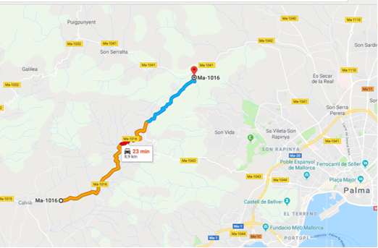

TRAMO B: Estellencs-Andratx:
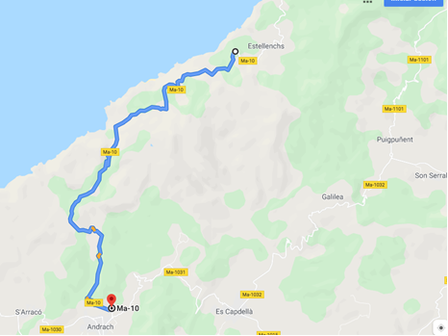

TRAMO C y C1: Coves de Campanet- Pollença:
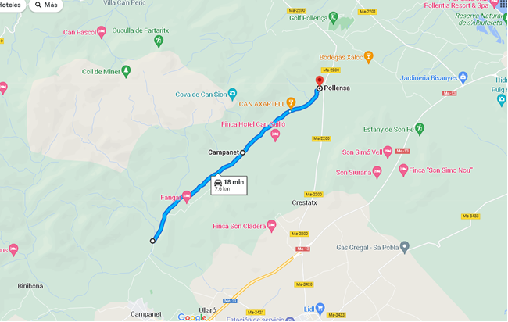

TRAMO D y D1: Pollença-Lluc:
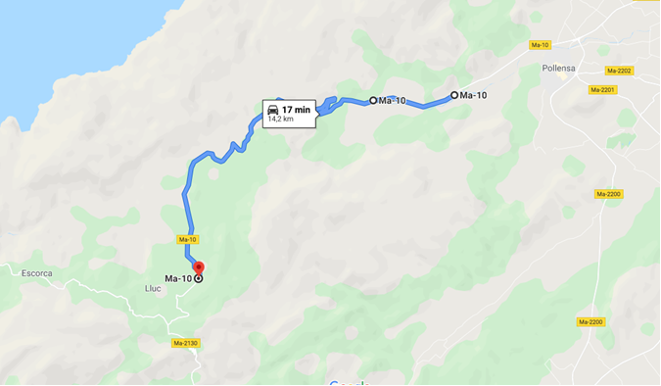

TRAMO E: Sa Calobra-Puig Major:

TRAMO F1 y F2: Puigpunyent-Esporles:
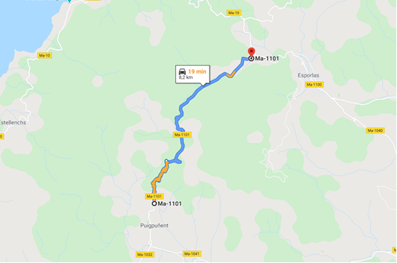

TRAMO G1 y G2: Coll D´Estords-Calvià:

TRAMO H: Coll de Sa Creu- Coll D´Estords:
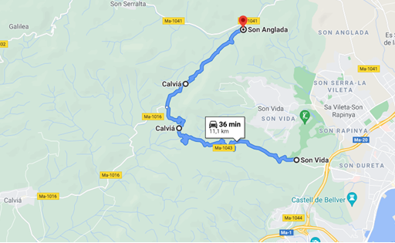

TRAMO I: Esporles-Puigpunyent:
